**2023 Réunion Jour 2 Sciences physiques pour les sciences de l’ingénieur.e (30 minutes)   
EXERCICE B - Installation d’une fenêtre de toit (10 points) correction ©** [**https://labolycee.org**](https://labolycee.org)

**1. Exprimer le transfert thermique *Q* qui a lieu à travers la vitre pendant la durée très courte Δ*t* en fonction de Δ*t*, *h*, *S*, *θ*e et *θ*.**

Par définition :  donc *Q* = *Φ*×Δ*t*

Or d’après la loi phénoménologique de Newton : *Φ*(t) *= h* × *S* × (*θe* – *θ*(*t*))

Finalement : *Q* = *h* × *S* × (*θe* – *θ*(*t*)) ×Δ*t*

**2. Appliquer le premier principe de la thermodynamique au système et en déduire une relation entre *Φ* et les grandeurs Δ*t*, *m*air*, c*airet Δ*θ où* Δ*θ* désigne la variation de température du système pendant la durée Δ*t*.**

D’après le premier principe de la thermodynamique : Δ*U* = *W* +*Q*

Or *W* = 0 J car il n’y a pas d’échange d’énergie sous forme de travail mécanique, alors Δ*U* = *Q.*

Or pour un système thermodynamique incompressible, sa variation d’énergie interne Δ*U* est proportionnelle à sa variation de température Δ*θ*.

$$∆U=m_{air}×c_{air}×∆θ$$

On rappelle que : *Q* = *Φ*×Δ*t*.

Finalement, on aboutit à la relation suivante : $ϕ\left(t\right)×∆t=m_{air}×c_{air}×∆θ$

$$ϕ\left(t\right)=m_{air}×c_{air}×\frac{∆θ}{∆t}$$

**3. Montrer que la température de l’air de la pièce *θ*(*t*) obéit à l’équation différentielle :**

** avec **

On part de l’expressions établie à **Q2**. $ϕ\left(t\right)=m_{air}×c_{air}×\frac{∆θ}{∆t}$

On rappelle que d’après la loi phénoménologique de Newton : $ϕ\left(t\right)=h×S×\left(θ_{e}-θ(t)\right)$.

En égalant les deux expressions, on trouve :

$$m_{air}×c_{air}×\frac{∆θ}{∆t}=h×S×\left(θ_{e}-θ(t)\right)$$

$$m_{air}×c_{air}×\frac{∆θ}{∆t}=h×S×θ_{e}-h×S×θ\left(t\right)$$

$$m_{air}×c_{air}×\frac{∆θ}{∆t}+h×S×θ\left(t\right)=h×S×θ_{e}$$

En divisant chaque terme de l’égalité par $m_{air}×c_{air}$, on obtient :

$$\frac{∆θ}{∆t}+\frac{h×S}{m_{air}×c_{air}}×θ\left(t\right)=\frac{h×S}{m_{air}×c_{air}}×θ_{e}$$

Lorsque $∆t→0$, on a : $\frac{∆θ}{∆t}=\frac{dθ}{dt}$

Et, en posant : $a=\frac{h×S}{m_{air}×c_{air}}$

La relation précédemment établie devient :

$$\frac{dθ}{dt}+a×θ\left(t\right)=a×θ_{e}$$

On retrouve bien l’équation différentielle proposée.

**4. En utilisant les données, montrer que $a={6,2×10}^{-5} s^{-1}$ environ. Justifier son unité.**

On réalise une analyse dimensionnelle de la constante $a$ pour justifier son unité.

$$\left[a\right]=\frac{\left[h\right]×\left[S\right]}{\left[m_{air}\right]×\left[c_{air}\right]}$$

$$=\frac{W.m^{-2}.K^{-1}×m^{2}}{kg×{J.kg}^{-1}.K^{-1}}$$

$$\left[a\right]={\text{W.J}}^{-1}$$

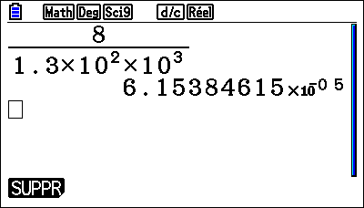Or par définition : $E=P×∆t$ donc la dimension de E en Joule peut aussi être exprimée en $W.s$. Finalement :

$$\left[a\right]=W.{\left(W.s\right)}^{-1}$$

$$=W.W^{-1}.s^{-1}$$

$$\left[a\right]=s^{-1}$$

Calculons alors sa valeur :

$$a=\frac{h×S}{m_{air}×c_{air}}$$

$$=\frac{8,0×1,0}{1,3×{10}^{2}×{1,0×10}^{3}}$$

$$a≈6,2×{10}^{-5} s^{-1}$$

**On admet que la solution à l’équation différentielle a pour expression :**

***θ*(*t*) = 𝜃i + (𝜃e − 𝜃i) × (1 – e− a × t)**

**où *θ*i est la température de l’air de la pièce à l’instant initial.**

**5. Calculer la température *θ* de la pièce au bout d’une heure puis au bout de trois heures lorsque la température initiale intérieure *θ*i vaut 20 °C. À partir de ces résultats numériques, justifier si la fenêtre de toit choisie convient lors de la période estivale.**

La solution à l’équation différentielle a pour expression :

$$θ\left(t\right)=θ_{i}+\left(θ_{e}-θ_{i}\right)×\left(1-e^{-a×t}\right)$$

Soit :

$$θ\left(t\right)=θ_{i}+\left(θ_{e}-θ_{i}\right)×\left(1-e^{-6,2×{10}^{-5}×t}\right)$$

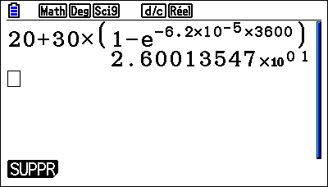Au bout d’une heure, soit 3600 s :

$$θ\left(t=1h\right)=20+\left(50-20\right)×\left(1-e^{-6,2×{10}^{-5}×1×3600}\right)$$

$$θ\left(t=1h\right)≈26 °C$$

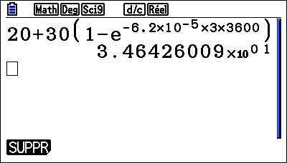Au bout de trois heures :

$$θ\left(t=3h\right)=20+\left(50-20\right)×\left(1-e^{-6,2×{10}^{-5}×3×3600}\right)$$

$$θ\left(t=3h\right)≈35 °C$$

En considérant ce modèle simplifié, on remarque qu’au bout de 3 heures la température de la pièce atteint des valeurs qui deviendront progressivement difficilement supportables. Cette fenêtre de toit choisie ne convient pas lors des périodes estivales.